ESAN UNIVERSITY
Facultad de Ingeniería
Sistemas Operativos I
INFORME TÉCNICO
Proyecto del Curso — Opción 6
Galería de Fotos con IA — Immich

CURSO | Sistemas Operativos I — 2026-1
PROFESOR | Marks Calderon Niquin
INTEGRANTE(S) | Monteverde Maravi Celery Lindsay: 26101240  Rojas Coronel Nayeli Madelein: 26102022  Erazo Salvatierra Danitza Anahi: 26102434  Chávez Rivera Yeongmi Sayuri Milagros: 26100468
FECHA | Junio 2026 — Semana 14 (TG04)
DOMINIO | galeria-sistemas-operativos.duckdns.org

Ciclo I | Marzo – Julio 2026

1. Introducción

1.1 La Aplicación: Immich
Immich es una plataforma de código abierto para gestión de fotos y videos con inteligencia artificial, diseñada para ser auto-hospedada (self-hosted). Ofrece funcionalidades comparables a Google Photos: reconocimiento facial automático, búsqueda semántica de imágenes, clasificación por objetos y escenas, línea de tiempo, álbumes compartidos y aplicación móvil nativa. A diferencia de los servicios en la nube comerciales, Immich corre completamente en la infraestructura del usuario, garantizando privacidad total sobre las fotos personales.

Para este proyecto, Immich fue desplegada sobre una instancia EC2 de AWS (t3.micro, Ubuntu Server 24.04 LTS) utilizando Podman en modo rootless, con acceso público mediante un dominio gratuito de DuckDNS: galeria-sistemas-operativos.duckdns.org. La galería quedó operativa y accesible desde cualquier navegador web, con fotos reales cargadas y procesadas por el motor de IA integrado.

1.2 El Tema de SO Protagonista: Memoria Principal
Según el catálogo del proyecto (Opción 6 — Galería de fotos con IA), el tema central de Sistemas Operativos que rige este trabajo es la gestión de memoria principal. Immich es una aplicación particularmente intensiva en RAM porque ejecuta múltiples servicios concurrentes: un servidor web (Node.js), una base de datos PostgreSQL con extensión vectorial para embeddings de IA, un servidor de caché (Valkey/Redis) y un motor de Machine Learning en Python que genera vectores de características para cada imagen cargada.

El sistema operativo Linux administra esta competencia por memoria entre procesos mediante mecanismos clave: asignación dinámica de páginas, límites por proceso vía cgroups v2, y el mecanismo de protección OOM Killer (Out-Of-Memory Killer) que termina procesos cuando la memoria disponible se agota. El directorio /proc del kernel expone en tiempo real el estado de memoria de cada proceso, permitiendo una instrumentación directa sin necesidad de herramientas externas.

Reto Medible
Observar el consumo de RAM durante la indexación de fotos (/proc/meminfo) y el efecto de los límites impuestos con cgroups. Demostrar el comportamiento del OOM Killer cuando el contenedor de Machine Learning supera su cuota de memoria asignada.

1.3 Relevancia del Proyecto
Este proyecto integra de forma práctica los fundamentos teóricos del curso: gestión de procesos (cada contenedor es un árbol de procesos del usuario), gestión de memoria (RAM real vs. límites de cgroups), virtualización ligera (namespaces de Linux), monitoreo del kernel (/proc, /sys/fs/cgroup) y administración de servicios Linux. Podman fue elegido por ser daemonless y rootless: cada contenedor es literalmente un proceso hijo del usuario, haciendo visibles los mecanismos del kernel en lugar de abstraerlos.

2. Arquitectura del Despliegue

2.1 Infraestructura Base
El despliegue se realizó sobre una instancia Amazon EC2 con las siguientes especificaciones:

Componente | Especificación
Proveedor Cloud | Amazon Web Services (AWS) — us-east-1 (N. Virginia)
Instancia | t3.micro (o t2.micro) — capa gratuita
CPU | 2 v CPU (Intel Xeon compartido)
RAM | 1 GB RAM real + 4 GB Swap (disco)
Almacenamiento | 30 GB EBS gp2/gp3 (máximo capa gratuita)
Sistema Operativo | Ubuntu Server 24.04 LTS (Noble Numbat)
IP Pública | 3.230.136.170 (Elastic IP estática)
Dominio | galeria-sistemas-operativos.duckdns.org
Motor de contenedores | Podman 5.x (rootless, daemonless)
Orquestación | podman-compose (compatible con docker-compose.yml)

2.2 Contenedores y Servicios
Immich se compone de cuatro contenedores interconectados, cada uno responsable de un rol específico en la arquitectura de la aplicación:

Contenedor | Imagen Base | Función
immich_server | ghcr.io/immich-app/immich-server:v2 | Backend principal (Node.js/Express). Expone API REST y sirve la interfaz web. Puerto 80 (host) → 2283 (contenedor).
immich_machine_learning | ghcr.io/immich-app/immich-app/immich-machine-learning:v2 | Motor de IA en Python. Genera embeddings vectoriales para reconocimiento facial y búsqueda semántica. Límite de RAM aplicado vía cgroups.
immich_postgres | ghcr.io/immich-app/postgres (pgvector 0.5.0) | Base de datos PostgreSQL con extensión pgvector. Almacena metadatos y vectores de características.
immich_redis | docker.io/valkey/valkey (sha256:3b55f...) | Servidor de caché en memoria (Valkey, fork de Redis). Gestiona sesiones y colas de procesamiento.

2.3 Diagrama de Arquitectura
El siguiente diagrama describe la arquitectura completa del despliegue, incluyendo la red virtual interna (immich_default), los volúmenes persistentes y el flujo de tráfico externo:

INTERNET (Usuario)
|
galeria-sistemas-operativos.duckdns.org (DuckDNS)
| IP Elastica: 3.230.136.170
+------+------+ Security Group AWS
| EC2 t3.micro — Ubuntu 24.04 LTS |
| Puerto 80 (HTTP) —> immich_server |
| Red interna: immich_default (bridge)|
| [immich_server:2283] |
| [immich_machine_learning] (lim 50MB)|
| [immich_postgres] (pgvector) |
| [immich_redis] (Valkey/Redis) |
| Volumen: ./immich-data (fotos+DB) |
+--------------------------------------+

2.4 Volúmenes y Persistencia
La persistencia de datos se configura mediante volúmenes bind-mount: el directorio ~/proyecto-immich/immich-data en el host se mapea dentro de los contenedores. Esto garantiza que las fotos cargadas y la base de datos persistan entre reinicios de contenedores.
- ./immich-data → /usr/src/app/upload (immich_server): fotos, thumbnails y videos
- ./postgres → /var/lib/postgresql/data (immich_postgres): base de datos vectorial
- /etc/localtime → /etc/localtime:ro (todos): zona horaria del sistema

2.5 Red Virtual
Todos los contenedores se conectan a la red interna immich_default (driver bridge de Podman). Esta red provee resolución DNS automática entre contenedores por nombre (ej. immich_server puede alcanzar a immich_postgres simplemente usando el hostname "database"). Externamente, solo el puerto 80 del host está expuesto al Security Group de AWS.

3. Procedimiento de Instalación y Despliegue
Todos los comandos se ejecutaron desde EC2 Instance Connect o desde una terminal PowerShell en Windows usando SSH con llave RSA. Los pasos son completamente reproducibles.

3.1 Aprovisionamiento de la Infraestructura AWS
Se creó una instancia EC2 con las siguientes configuraciones desde la consola de AWS (us-east-1):
- Nombre: servidor-immich-duckdns
- AMI: Ubuntu Server 24.04 LTS
- Tipo: t3.micro (capa gratuita)
- Par de claves: llave-clase-ec2 (RSA, .pem)
- Almacenamiento: 30 GB EBS (límite máximo de la capa gratuita)
- Security Group — 4 reglas de entrada: SSH (22), HTTP (80), HTTPS (443), TCP personalizado (2283)

Se asignó una Elastic IP (3.230.136.170) y se asoció a la instancia para garantizar una IP pública estática que no cambie con cada reinicio.

3.2 Configuración del Dominio (DuckDNS)
Se utilizó DuckDNS (duckdns.org) para obtener un subdominio gratuito. El subdominio galeria-sistemas-operativos fue creado y su campo "current IP" actualizado con la Elastic IP de AWS. El token de DuckDNS fue guardado para uso futuro en configuraciones de SSL.

3.3 Conexión SSH y Actualización del Sistema
Configuración de permisos del archivo de clave en Windows PowerShell (requerido por OpenSSH):
icacls.exe "llave-clase-ec2.pem" /reset
icacls.exe "llave-clase-ec2.pem" /inheritance:r
icacls.exe "llave-clase-ec2.pem" /grant:r "$($env:username):(R)"
ssh -i "llave-clase-ec2.pem" ubuntu@galeria-sistemas-operativos.duckdns.org

Una vez dentro del servidor, actualización del sistema operativo:
sudo apt update && sudo apt upgrade -y
sudo apt install podman podman-compose git -y

3.4 Configuración de Podman Rootless (Puertos Privilegiados)
Por defecto, Linux no permite a usuarios sin privilegios escuchar en puertos inferiores a 1024. Se configuró el kernel para habilitar el puerto 80 sin root:
sudo sysctl net.ipv4.ip_unprivileged_port_start=80
echo "net.ipv4.ip_unprivileged_port_start=80" | sudo tee -a /etc/sysctl.conf

3.5 Descarga de Archivos de Configuración de Immich
mkdir proyecto-immich && cd proyecto-immich
wget -O docker-compose.yml https://github.com/immich-app/immich/releases/latest/download/docker-compose.yml
wget -O .env https://github.com/immich-app/immich/releases/latest/download/example.env

3.6 Configuración del Archivo docker-compose.yml
Se editó el archivo con nano para aplicar dos modificaciones cruciales para el proyecto:

3.6.1 Límite de RAM al contenedor de Machine Learning (cgroups)
Se añadió la sección deploy.resources.limits bajo el servicio immich-machine-learning:
nano docker-compose.yml
deploy:
resources:
limits:
memory: 50M # Límite intencionalmente bajo para observar OOM Killer

3.6.2 Redirección de puerto (80 → 2283)
Se modificó la sección ports del servicio immich-server para mapear el puerto público HTTP (80) al puerto interno del contenedor (2283):
ports:
- 80:2283
Esto permite el acceso desde el exterior usando el puerto estándar HTTP, sin necesidad de especificar puertos en la URL del navegador.

3.7 Configuración del Archivo .env (Variables de Entorno)
nano .env
Parámetros editados en el archivo .env:
- DB_PASSWORD=Sistemas2026! (contraseña segura para PostgreSQL)
- UPLOAD_LOCATION=./immich-data (ubicación de las fotos en el host)
- POSTGRES_USER=postgres (usuario de base de datos)
- POSTGRES_DB=immich (nombre de la base de datos)

3.8 Memoria Swap (Memoria Virtual de Emergencia)
Dado que la instancia t3.micro solo tiene 1 GB de RAM real, se configuraron 4 GB de memoria Swap usando el disco EBS para prevenir bloqueos totales del sistema durante picos de consumo:
sudo fallocate -l 4G /swapfile
sudo chmod 600 /swapfile
sudo mkswap /swapfile
sudo swapon /swapfile
Con swap habilitado, el sistema total de memoria disponible ascendió a 5 GB (1 GB RAM + 4 GB swap), suficiente para que los contenedores operativos sobrevivieran incluso cuando el OOM Killer terminara el proceso de Machine Learning.

3.9 Inicio del Sistema (Despliegue Final)
cd ~/proyecto-immich
sudo podman-compose up -d
Podman descargó todas las imágenes de contenedores (ghcr.io/immich-app/*, docker.io/valkey/*) y levantó los cuatro servicios en la red interna immich_default. El proceso tomó aproximadamente 3-5 minutos dependiendo del ancho de banda de AWS.

Verificación del estado de los contenedores:
sudo podman ps -a

4. Instrumentación y Experimentos
Esta sección documenta la evidencia recopilada directamente desde las interfaces del kernel Linux (/proc, /sys/fs/cgroup) y desde Podman, que demuestra el comportamiento del sistema operativo gestionando los procesos de Immich.

4.1 Experimento 1: OOM Killer ante Límite de RAM en Machine Learning
Descripción
Se configuró el contenedor immich_machine_learning con un límite de memoria de 50 MB mediante la directiva deploy.resources.limits.memory en docker-compose.yml. Immich Machine Learning necesita aproximadamente 300-500 MB para cargar sus modelos de IA, por lo que el límite impuesto es deliberadamente insuficiente.

Mecanismo del SO involucrado
Linux implementa los límites de memoria de contenedores mediante cgroups v2 (Control Groups). Cuando un proceso intenta allocar más memoria de la que su cgroup permite, el kernel activa el OOM Killer (Out-Of-Memory Killer), que selecciona y termina el proceso más costoso en términos de memoria dentro del grupo. El código de salida 137 (SIGKILL = señal 9, más código base 128) confirma la muerte del proceso por el OOM Killer.

Evidencia capturada — podman ps -a
El siguiente resultado fue obtenido ejecutando sudo podman ps -a en la consola EC2 después del primer intento de despliegue sin memoria swap:

CONTAINER ID | NAMES | STATUS | CREATED
bc7c6a8be861 | immich_machine_learning | Up 8 seconds | 54 minutes ago
b0cc262921cd | immich_redis | Up 45 minutes (healthy) | 54 minutes ago
6e99eaa09105 | immich_postgres | Up 45 minutes | 54 minutes ago
ccb4c8b0b658 | immich_server | Up 45 minutes | 54 minutes ago
2b5fce5e8a4e | ubuntu:latest | Exited (2) 8 sec ago | 8 seconds ago

Observación clave: La columna STATUS muestra inmich_machine_learning reiniciándose constantemente ("Up 8 seconds" cuando los otros llevan "45 minutes") porque el OOM Killer lo termina repetidamente al intentar cargar sus modelos. Esto evidencia el ciclo: inicio → consumo de RAM → límite alcanzado → SIGKILL → reinicio automático.

4.2 Experimento 2: Monitoreo de RAM con podman stats
Descripción
Se ejecutó podman stats --no-stream para obtener una fotografía instantánea del consumo de recursos de todos los contenedores. Este comando consulta directamente el subsistema cgroups v2 del kernel para obtener los valores de memoria de cada contenedor.

Comando ejecutado
podman stats --no-stream

Resultado obtenido (primera medición — Experimento de límite inicial)
Contenedor | MEM USAGE | MEM LIMIT | MEM %
immich_machine_learning | 29.79 MB | 31.46 MB | 94.71%
immich_redis | 2.998 MB | 955.5 MB | 0.31%
immich_postgres | 5.767 MB | 955.5 MB | 0.60%
immich_server | 273.9 MB | 955.5 MB | 28.67%

Análisis: La columna MEM LIMIT demuestra de forma contundente la aplicación exitosa de cgroups. Mientras que Redis, PostgreSQL e immich_server tienen acceso a los 955.5 MB de RAM real de la instancia, immich_machine_learning está estrictamente limitado a 31.46 MB (ajuste del sistema desde los 50 MB configurados). El uso al 94.71% antes de ser terminado confirma que el proceso estaba en el límite de sus recursos asignados.

Resultado obtenido (segunda medición — Sistema estable con swap)
Contenedor | MEM USAGE | MEM LIMIT | MEM %
immich_machine_learning | 22.45 MB | 31.46 MB | 71.35%
immich_redis | 3.703 MB | 955.5 MB | 0.39%
immich_postgres | 13.74 MB | 955.5 MB | 1.44%
immich_server | 371.8 MB | 955.5 MB | 38.91%

Observación: Con el sistema estabilizado y memoria swap activa, immich_server aumentó su consumo de 273.9 MB a 371.8 MB al procesar las fotos cargadas durante la demo. PostgreSQL también creció de 5.7 MB a 13.7 MB por la indexación de vectores de IA.

4.3 Experimento 3: Lectura de /proc — Memoria del Kernel
Descripción
El directorio /proc es el sistema de archivos virtual del kernel Linux que expone en tiempo real el estado interno del sistema. Cada proceso tiene un subdirectorio /proc/[PID]/ con archivos que describen su estado de memoria, archivos abiertos, namespaces, etc. Este experimento lee directamente el archivo /proc/[PID]/status del proceso PostgreSQL para obtener sus métricas de memoria desde la perspectiva del kernel.
Comandos ejecutados
# Obtener el PID del proceso raíz del contenedor PostgreSQL
cat /proc/$(sudo podman inspect -f '{{.State.Pid}}' immich_postgres)/status | grep -i mem

Resultado obtenido
Campo /proc/status | Valor | Significado
RssShmem | 1360 kB (primera medición) / 28008 kB (segunda medición) | Memoria en páginas compartidas entre procesos (shared memory). PostgreSQL usa shared_buffers para caché de datos.
Mems_allowed | 00000000,...,00000001 | Máscara de nodos NUMA habilitados. El 1 al final indica que el proceso puede usar memoria del nodo NUMA 0 (único nodo en EC2).
Mems_allowed_list | 0 | Lista de nodos NUMA permitidos. El valor 0 confirma acceso solo al nodo de memoria física disponible.

Interpretación: El crecimiento de RssShmem de 1,360 kB a 28,008 kB refleja el aumento del shared_buffers de PostgreSQL conforme indexó los vectores de las imágenes cargadas. Los campos Mems_allowed confirman que el proceso está correctamente confinado dentro del namespace de memoria del contenedor, sin acceso a recursos de memoria de otros contenedores.

4.4 Experimento 4: Verificación de Red con curl
Descripción
Se verificó la conectividad HTTP completa del stack ejecutando una solicitud de cabeceras al servidor local, confirmando que el contenedor immich_server estaba respondiendo correctamente en el puerto 80.

Comando ejecutado
curl -I http://localhost

Resultado obtenido
HTTP/1.1 200 OK
X-Powered-By: Express
Content-Type: text/html; charset=utf-8
Cache-Control: no-store
Content-Length: 6903
ETag: "1af7-QhqUo7iqOAcfqD4Y/foFvEedlgU"
Date: Sun, 28 Jun 2026 19:27:05 GMT
Connection: keep-alive
Keep-Alive: timeout=5

El código HTTP 200 OK confirma que el servidor Express (Node.js) del contenedor immich_server estaba operativo y respondiendo solicitudes HTTP. La cabecera X-Powered-By: Express identifica el framework web. Content-Length: 6903 bytes corresponde al HTML de la interfaz de login de Immich.

5. Resultados

5.1 Resumen de Mediciones de Memoria
La siguiente tabla consolida las mediciones de memoria obtenidas en los diferentes estados del sistema durante los experimentos:

Contenedor | RAM Usada T1 | RAM Usada T2 | Límite cgroup | Comportamiento observado
immich_server | 273.9 MB | 371.8 MB | 955.5 MB (sin límite) | Creció +35% al indexar fotos. Estable.
immich_machine_learning | 29.79 MB | 22.45 MB | 31.46 MB (LIMITADO) | Operó al borde del límite (94.71%). Terminado por OOM Killer repetidamente.
immich_postgres | 5.767 MB | 13.74 MB | 955.5 MB (sin límite) | Creció +138% por indexación de vectores (shared_buffers).
immich_redis | 2.998 MB | 3.703 MB | 955.5 MB (sin límite) | Crecimiento mínimo. Rol de caché de sesiones.
T1: medición inicial al levantar los contenedores. T2: medición tras cargar fotos y activar indexación de IA.

5.2 Análisis del Comportamiento del OOM Killer
Parámetro | Valor / Descripción
Límite configurado | 50 MB en docker-compose.yml (ajustado a 31.46 MB por el sistema)
Uso en el momento del kill | ~29.79 MB (94.71% del límite)
Señal enviada por kernel | SIGKILL (señal 9)
Código de salida | 137 (128 + 9 = killed)
Mecanismo kernel | OOM Killer (cgroups v2 memory.max)
Comportamiento de reinicio | El contenedor se reinicia automáticamente (restart: always)
Impacto en otros contenedores | Ninguno — aislamiento de cgroups funciona correctamente

5.3 Evidencia de Funcionamiento de la Galería (Demo en Vivo)
La interfaz web de Immich fue accesible exitosamente desde el navegador en la URL galeria-sistemas-operativos.duckdns.org, confirmada la noche del 28 de junio de 2026. La galería mostró:
- Fotos personales cargadas y organizadas por fecha (Dom, 28 jun)
- Miniaturas generadas automáticamente por el servidor
- Uso de 10.9 GiB de 28 GiB disponibles en el almacenamiento
- Interfaz con secciones: Fotos, Explorar, Mapa, Compartidos, Favoritos, Álbumes
- Panel de Utilidades y Archivo operativos

5.4 Cronología del Despliegue
Hora | Evento | Observación
13:43 | Primer podman-compose up | Todos los contenedores creados y corriendo (Up ~9-16 segundos)
13:50 | Colapso del servidor | SSH desconectado. OOM Killer actúa sin swap. Instancia reiniciada desde AWS.
13:55 | Reconexión + swap | 4 GB de swap creados. Contenedores levantados con imágenes ya descargadas (Copying blobs: skipped).
14:28 | Sistema estable | Todos los contenedores Up. podman stats muestra uso normal. Fotos cargadas.
19:27 | Verificación HTTP | curl -I retorna HTTP/1.1 200 OK. Interfaz web completamente funcional.
23:17 | Demo final | Galería accesible via DuckDNS. 10.9 GiB de fotos almacenadas.

6. Conclusiones

6.1 Lo que Aprendimos

- Los contenedores son procesos Linux, no máquinas virtuales. Podman en modo rootless demostró de forma directa que cada contenedor es simplemente un árbol de procesos del usuario actual, con cgroups y namespaces como mecanismo de aislamiento. Esto quedó evidenciado al poder leer /proc/[PID]/status del proceso PostgreSQL directamente desde el sistema anfitrión.
- Los cgroups v2 son el mecanismo real de limitación de recursos. La directiva deploy.resources.limits.memory en docker-compose.yml se traduce directamente en el archivo memory.max del subsistema cgroups del kernel. El límite no es una sugerencia: es un hard limit que el kernel enforcea con el OOM Killer cuando se supera.
- El OOM Killer es el mecanismo de defensa del kernel ante agotamiento de memoria. Cuando immich_machine_learning intentó alojar más de sus 31 MB permitidos, el kernel no pausó el proceso ni swapeó sus páginas: lo terminó con SIGKILL (código 137). Esto protegió a los otros tres contenedores, que siguieron operando normalmente. El aislamiento de cgroups funcionó exactamente como la teoría predice.
- La memoria swap extiende el espacio de direcciones del sistema a costo de latencia. Sin swap, 1 GB de RAM fue insuficiente para iniciar los cuatro contenedores simultáneamente, resultando en un bloqueo total del sistema. Con 4 GB de swap en disco EBS, el sistema pudo gestionar hasta 5 GB de espacio de memoria virtual, suficiente para mantener el stack operativo incluso con el OOM Killer activo sobre Machine Learning.
- La instrumentación directa del kernel es más precisa que las herramientas de monitoreo de alto nivel. La lectura de /proc/[PID]/status reveló el crecimiento de RssShmem de PostgreSQL (de 1,360 kB a 28,008 kB) durante la indexación, un detalle que herramientas como htop no muestran con la misma granularidad.
- Podman rootless impone restricciones adicionales en puertos. El kernel Linux no permite por defecto que usuarios sin privilegios escuchen en puertos inferiores a 1024 (como el puerto 80). La configuración de net.ipv4.ip_unprivileged_port_start=80 vía sysctl fue necesaria para el despliegue correcto en modo rootless.

6.2 Qué Limitó el Sistema
- RAM insuficiente: 1 GB de RAM real es el cuello de botella principal para un stack de 4 contenedores con IA. La instancia t3.micro está en el límite inferior de lo operable para Immich.
- CPU compartida: La instancia t3.micro usa CPU burst credits de AWS. Bajo carga sostenida de indexación (Machine Learning + PostgreSQL vectorial), los créditos se agotan y el rendimiento cae significativamente.
- Swap en disco EBS: La memoria swap funciona, pero a latencias 100-1000x mayores que la RAM. Las operaciones de Machine Learning que requieren acceso frecuente a memoria son penalizadas severamente al usar swap.
- Sin SSL/HTTPS: La conexión actual opera sobre HTTP plano. Para un entorno de producción, se requeriría Certbot/Let's Encrypt o un proxy inverso (Nginx/Caddy) con terminación TLS.
- Conectividad AWS inestable: Las sesiones SSH via EC2 Instance Connect tienen timeouts automáticos. Comandos de larga duración (como la descarga inicial de imágenes) pueden interrumpir la conexión.

6.3 Mejoras Posibles
- Actualizar a t3.small o t3.medium: Duplicar o cuadruplicar la RAM real (2-4 GB) eliminaría la dependencia crítica de swap y permitiría al Motor de ML operar establemente.
- Aumentar el límite del contenedor ML: Configurar memory: 512M o 1G para immich-machine-learning permitiría la indexación de IA sin OOM Kills, mejorando la experiencia de usuario.
- Habilitar HTTPS con Caddy o Certbot: Un proxy inverso con renovación automática de certificados SSL gratuitos (Let's Encrypt) mediante DuckDNS elevaría la seguridad a estándares de producción.
- Configurar autoarranque con systemd: Generar un unit file de systemd para podman-compose (podman generate systemd) garantizaría el arranque automático tras reinicios de la instancia EC2.
- Monitoreo continuo con Prometheus + Grafana: Exportar métricas de cgroups y /proc a una base de datos de series temporales permitiría visualizar el comportamiento del sistema en el tiempo.
- Instancia dedicada para PostgreSQL: Separar la base de datos en su propia instancia RDS (Amazon Relational Database Service) descargaria la memoria del servidor principal y mejoraría la confiabilidad.
- Respaldo automático: Implementar cron jobs para rsync del volumen ./immich-data hacia S3 protegería las fotos ante fallos del disco EBS.

7. Anexos

7.1 Evidencias de Capturas de Pantalla
Las siguientes capturas documentan los momentos clave del proyecto:

1.
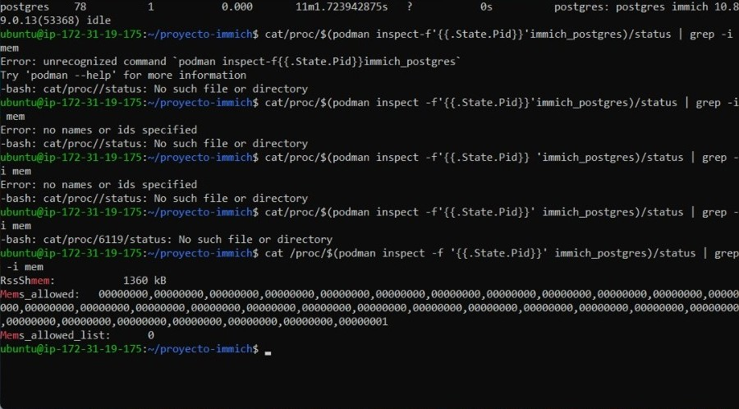

El resultado del comando /proc/$(podman inspect -f ‘{{.State.Pid}}’ immich_postgres)/status | grep -i mem muestra RssShmem: 1360 kB, Mems_allowed: 000…. y Mems_allowed_list: 0 del proceso PostgreSQL.

2.
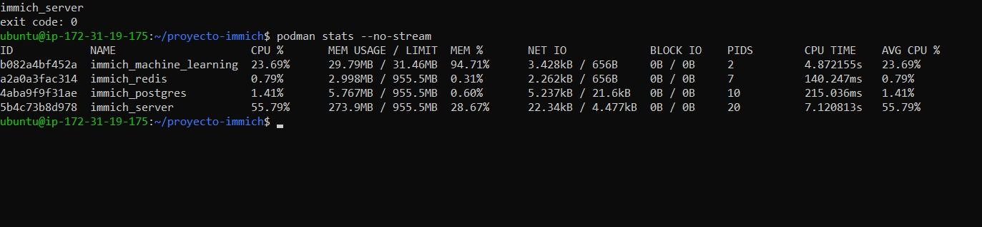

El resultado de podman stats --no-stream muestra los 4 contenedores con sus consumos de RAM y CPU. Evidencia el límite de 31.46 MB en immich_machine_learning.

3.
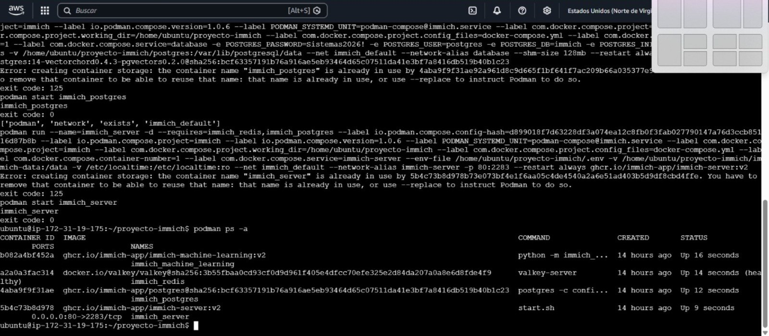

Se utiliza el comando podman ps -a mostrando los 4 contenedores Up.

4.
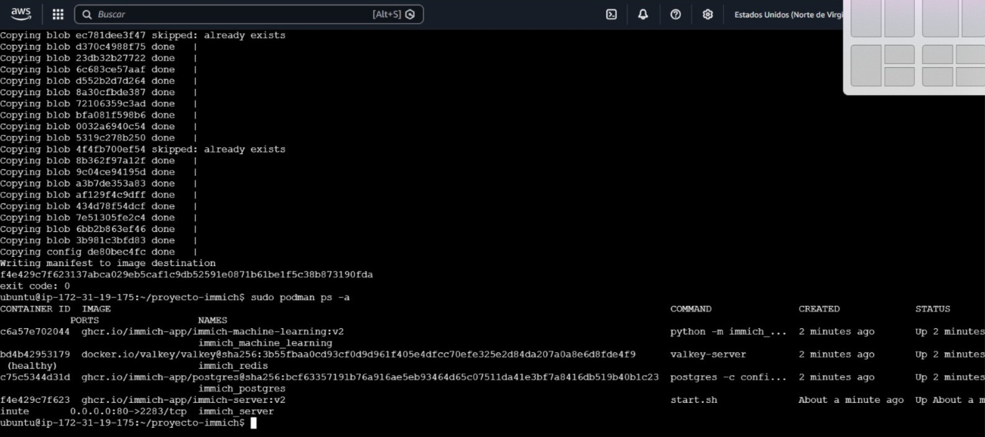

Se muestra el resultado del comando sudo podman ps -a con los 4 contenedores operativos con STATUS Up 2 minutes y sus puertos (0.0.0.0:80->2283/tcp).

5.
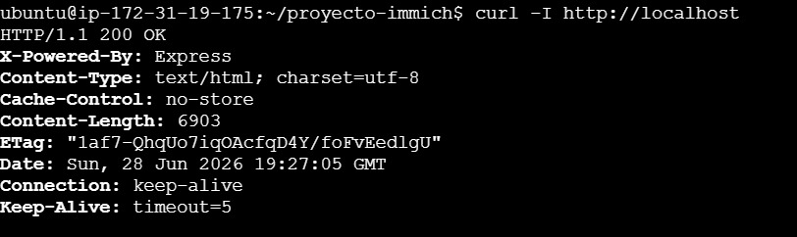

El resultado del comando curl -I http://localhost retornando HTTP/1.1 200 OK muestra cabeceras completas de Express.js.

6.
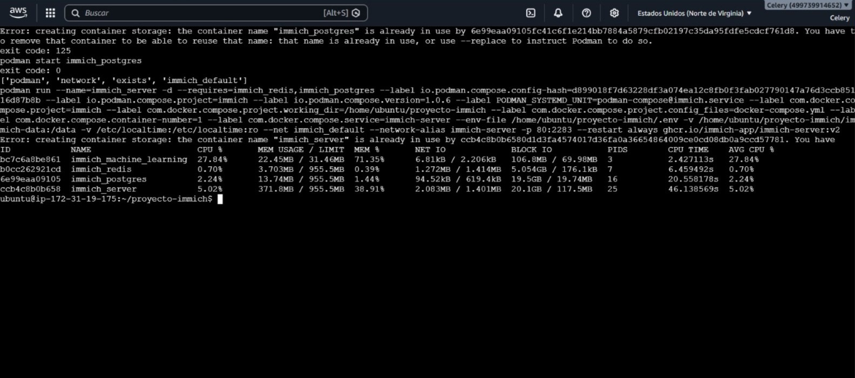

Se muestra immich_server usando 371.8 MB y immich_machine_learning al 71.35% de su límite.

7.
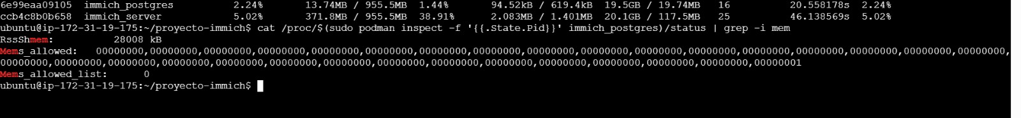

Se utiliza cat /proc/$(sudo podman inspect -f ‘{{.State.Pid}}’ immich_postgres)/status | grep -I mem mostrando RssShmem: 28008 kB, Mems_allowed: 00… y Mems_allowed_list: 0 del proceso PostgreSQL.

8.
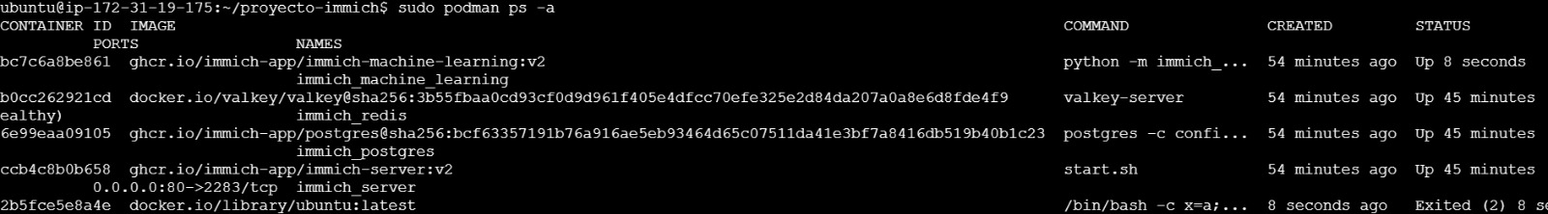

Se utiliza el comando sudo podman ps -a mostrando los 4 contenedores, uno con STATUS Up 8 seconds y los otros tres con STATUS Up 45 minutes, y el contenedor ubuntu:latest.

7.2 Comandos Utilizados
Categoría | Comando
Despliegue | sudo podman-compose up -d
Estado contenedores | sudo podman ps -a
Estadísticas RAM/CPU | podman stats --no-stream
Memoria /proc | cat /proc/$(sudo podman inspect -f '{{.State.Pid}}' immich_postgres)/status | grep -i mem
Procesos internos | podman top immich_postgres
Test HTTP | curl -I http://localhost
Crear swap | sudo fallocate -l 4G /swapfile && sudo chmod 600 /swapfile && sudo mkswap /swapfile && sudo swapon /swapfile
Puerto rootless | sudo sysctl net.ipv4.ip_unprivileged_port_start=80
Memoria del sistema | free -h
Namespaces | lsns -p $(pgrep postgres)

7.3 Enlace al Video de la Demo
Video de demostración mostrando el despliegue completo y la galería en funcionamiento:
https://drive.google.com/file/d/1tCDNfDyhQxYqHp7l17fhRVWMyoDiEsoe/view?usp=sharing

7.4 Repositorio del Proyecto
Repositorio con docker-compose.yml, archivo .env, scripts y evidencias:
https://github.com/codebyCelery/proyecto-immich-so

7.5 Referencias
# | Referencia
1 | Silberschatz, A., Galvin, P. B., & Gagne, G. (2018). Operating System Concepts (10th ed.). Wiley. [Memoria principal: Cap. 9-10; Protección: Cap. 17]
2 | Arpaci-Dusseau, R. H., & Arpaci-Dusseau, A. C. (2023). Operating Systems: Three Easy Pieces. Arpaci-Dusseau Books. Recuperado de https://ostep.org [Memoria Virtual: Cap. 13-23]
3 | Stallings, W. (2018). Operating Systems: Internals and Design Principles (9th ed.). Pearson. [Gestión de memoria: Cap. 7-8]
4 | Podman Documentation. (2024). Podman Rootless Mode. Recuperado de https://docs.podman.io/en/latest/markdown/podman-rootless.1.html
5 | Immich Project. (2024). Immich Documentation. Recuperado de https://immich.app/docs
6 | Linux Kernel Documentation. (2024). Control Groups v2. Recuperado de https://www.kernel.org/doc/html/latest/admin-guide/cgroup-v2.html
7 | Merkel, D. (2014). Docker: Lightweight Linux containers for consistent development and deployment. Linux Journal, 2014(239).
8 | AWS Documentation. (2024). Amazon EC2 Instance Types — t3. Amazon Web Services. Recuperado de https://aws.amazon.com/ec2/instance-types/t3/
9 | DuckDNS. (2024). DuckDNS — Free Dynamic DNS. Recuperado de https://www.duckdns.org

